Festival des Ecoles

Le Lycée Louise Michel en partenariat avec la MC93-Bobigny
vous invite

MOLIERE, LE MALADE IMAGINAIRE
(adaptation théâtrale : Ismini Vlavianou et Anne Mériaux)

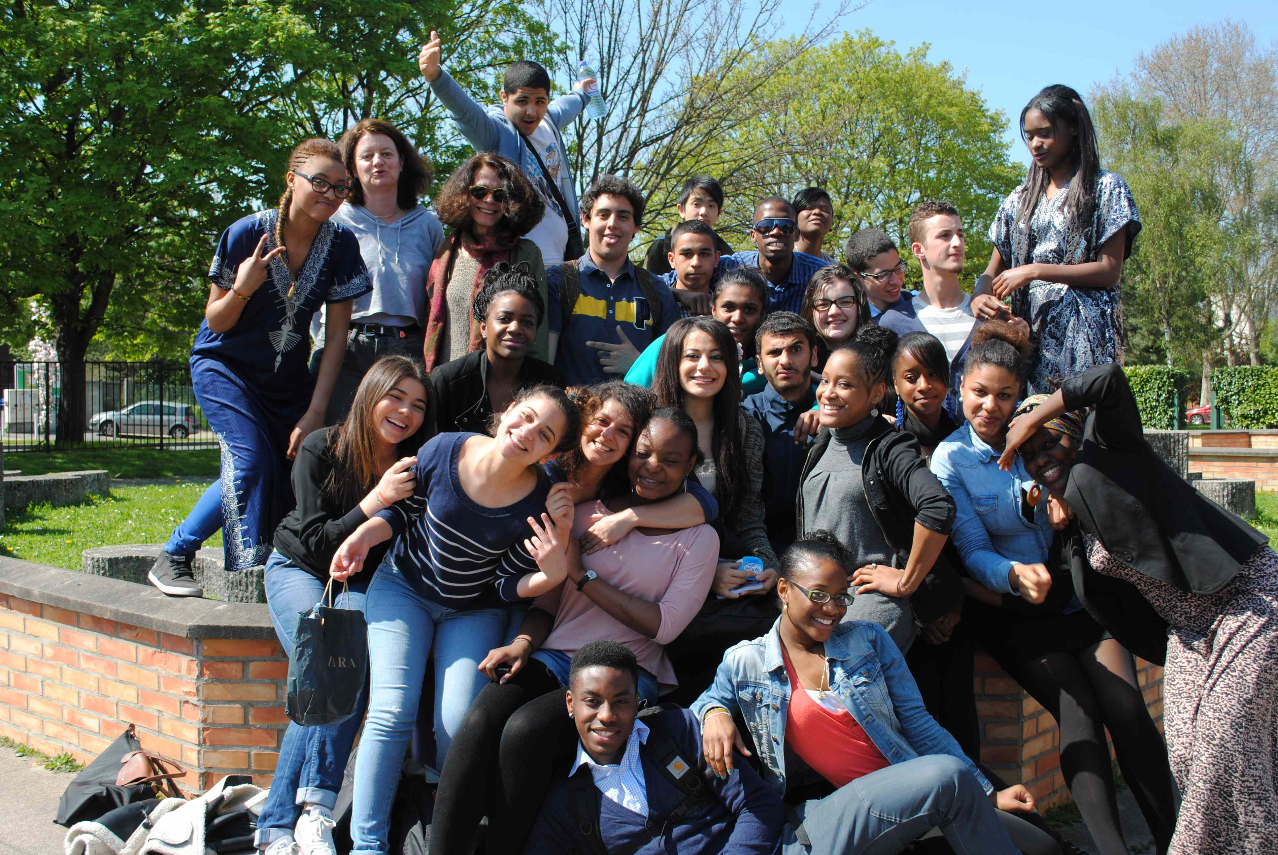
Photo : Jihad Fellag

Intervenants artistiques : Samir Siad et Valérie Aubert
Professeurs : Ismini Vlavianou et Anne Mériaux
Et leurs 28 élèves de Première et de Terminale

vendredi 24 mai 2013 à 20h
samedi 25 mai 2013 à 18h
MC93-Bobigny
salle Oleg Efremov

Réservation nécessaire à cette adresse mail.
(Merci de préciser le jour et le nombre de personnes).

